附件4

雨课堂考试系统身份绑定指南

**注意：请参加培训的老师务必于3月4日前完成雨课堂身份绑定，如遇绑定问题，请于3月5日中午12点前邮件反馈（见下文指引），否则培训现场无法参加考试。**

一、身份绑定流程（详见图1）。

第一步：在手机微信—搜索关注“雨课堂”微信公众号；

第二步：点击右下角“更多”—点击“身份绑定”—选择“中山大学”（详见图1）；

第三步：按页面提示输入NetID账号及密码，认证通过后即成功绑定雨课堂身份（成功绑定会显示图2）。

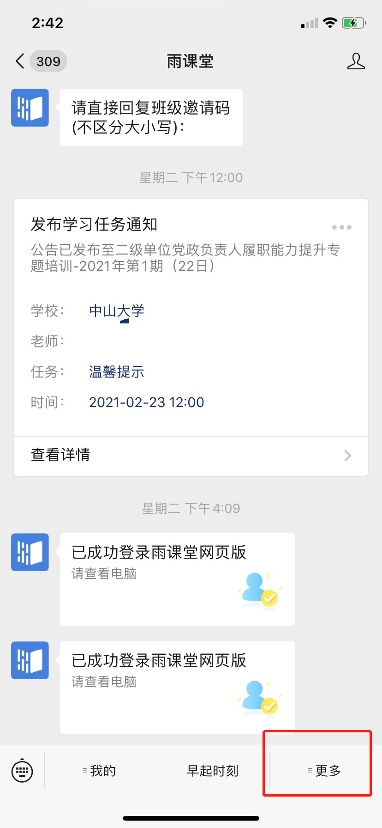 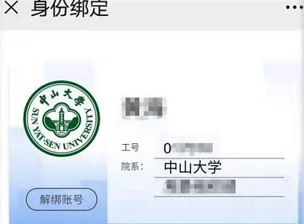

图1 身份绑定 图2 绑定成功

二、未能完成绑定的处理方法

若通过上述方法不能完成绑定，请在“雨课堂”微信公众号中输入“我是谁”，随后将出现一串数字（即雨课堂ID）。请将该串数字连同本人姓名、工号、所在院系单位等信息于3月5日中午12点前发送至邮箱learning@mail.sysu.edu.cn，由平台管理员在后台协助手动绑定。

**（注：由于时间紧、任务重，请老师们务必先按第（一）点方法自行完成绑定。确实无法按第（一）点方法完成绑定的，方可按第（二）点方法发送邮件）。**